资产维护系统功能简介说明书

北京盛安德西安第一分公司

1. 背景简介 4

2. 系统功能 4

2.1 我的主页功能 4

2.1.1. 首页 4

2.1.2. 导航菜单定制 5

2.1.3. 我的请求 6

2.1.4. 待办请求 6

2.2 采购申请 7

2.2.1. 采购订单列表 7

2.2.2. 工作单审批 7

2.2.3. 采购订单明细 8

2.3 采购单验收 8

2.4 资产管理 9

2.4.1. 资产列表 9

2.4.2. 资产查看 10

2.4.3. 资产新增 10

2.5 资产状态 11

2.5.1. 资产状态列表 11

2.5.2. 资产状态流程设置 12

2.6 资产功能 12

2.6.1. 资产批量功能 12

2.6.2. 资产业务功能 13

2.7 资产维修 13

2.7.1. 新建资产维修单 13

2.7.2. 审批资产维修单 14

2.7.3. 资产维修人工费用录入 15

2.7.4. 资产维修部件明细录入 15

3. 系统公告 16

3.1 公告列表 16

3.2 公告新增 16

3.3 公告提醒 17

4. 资产盘点 17

4.1 资产盘点列表 17

4.2 添加资产 18

4.3 盘点 18

4.4 更新盘点结果 19

5. 报表功能 19

5.1 资产统计报表 19

5.2 资产详情 20

5.3 资产成本汇总 21

5.4 资产生命周期分析 22

5.5 资产趋势分析 23

5.6 资产维修成本分析 24

5.7 盘点表 25

5.8 盘点差异化 25

1. 背景简介

你可以管理一个机构——或数以千计——无论你在世界的任何地方。就这么简单，就像通过你的PC或Mac访问互联网, 或在你的平板电脑或移动设备上下载iOS或者Android应用程序。基于设备维护，该系统可以统一管理设备相关的事项，如设备定期检查，设备故障时自动或手动生成工作单，设备维修时会产生人力和材料成本，常备材料引出库存管理和订单管理，不同的管理人员希望看到不同的报表数据或邮件，由此引出报表管理和邮件模板管理。权限管理，自定义字段和多语言等特性使该系统具有可控的安全性，灵活性和国际性。自定义实体和模块名，页面布局和列表的可定制化使该系统能够用于很多行业的中大型组织。

* 1. 行业足迹

该软件用于中到大型组织中, 跨越许多行业: 制造业、分布、数据中心、酒店、学校、能源、公用事业和采矿。

* 1. 主要模块
* 设备管理
* 工作单和请求
* 预测性和预防性维护
* 职业安全与健康
* 内置性能指标和报表
* 部件管理
* 设备及部件订购单管理
  1. 功能特性
* 多语言，资源多语言和实体名字的多语言
* 自定义实体名，所有的模块和主要实体都支持用户重命名
* 自定义属、性，用户可以通过自定义字段扩展大部分实体的属性
* 数据导入和导出，支持在线或离线模式导入或导出实体数据
* 打印和报表
* 邮件模板，用户可以设置邮件模板，支持邮件自动或手动发送给需要的人
* 页面布局的自定义，用户可以根据需要设定列表页面的布局，包括显示的列，列的位置，排序，过滤条件等
* 角色和用户权限，管理员可以精细设置模块或实体的访问权限
  1. 团队规模

5开发人员+2个测试人员

* 1. 合作方式和开发过程
* 合作方式: ODC
* 开发过程: Agile + Scrum, github, bitbucket, JIRA
  1. 项目当中用到的技术
* 开发工具: VS2015, SQL2016, Xamarin Studio
* 技术栈: Asp.Net, C#, MVC, Jquery, Bootstrap, WPF, MVVM, WebApi, Window Service, Console App, ADSync, ADFS, OPC, ETL, Redis, Scheduler, Report Designer, InstallShield
* 第三方库: DevExpress, Xamarin Forms, RazorEngine, IronPython, Newtonsoft.Json, log4net

1. 系统功能
   1. 我的主页功能
      1. 首页
2. 我的主页截图

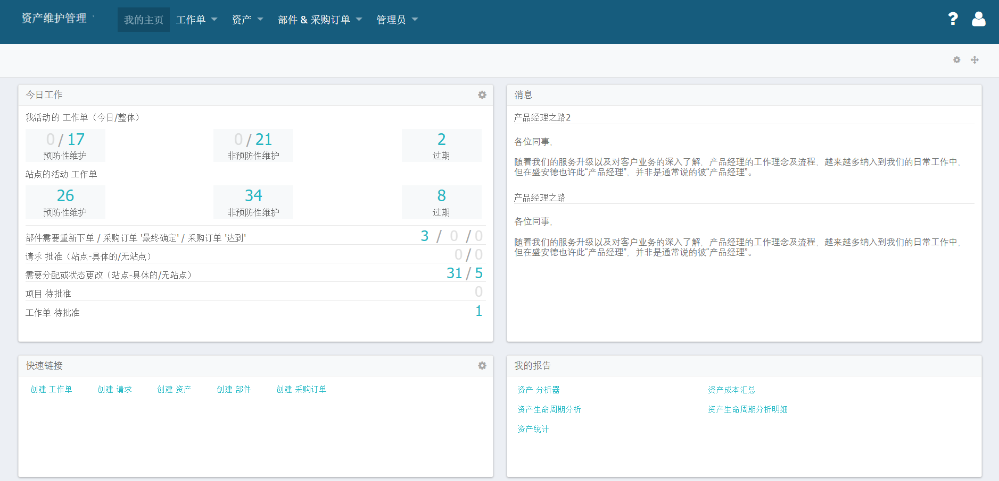

功能包含**每日工作安排**、**最新的公告**、报表汇总、快捷操作。

* + 1. 导航菜单定制

1. 针对不同角色进行导航菜单定制

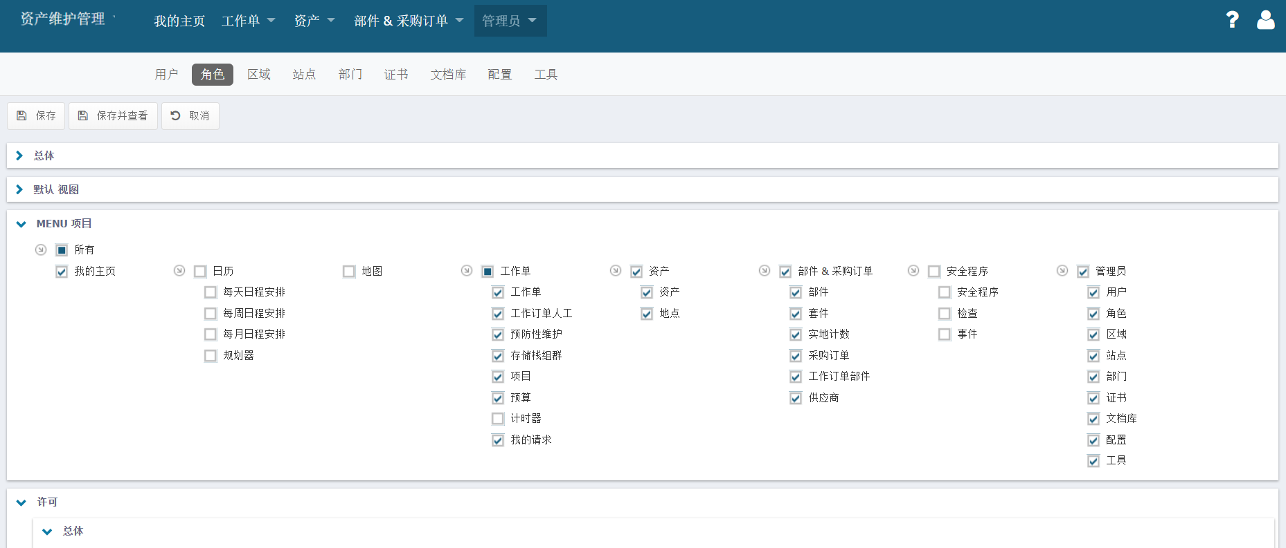

系统包含两级菜单，不同层级菜单都支持根据不同的角色进行自定义。

* + 1. 我的请求

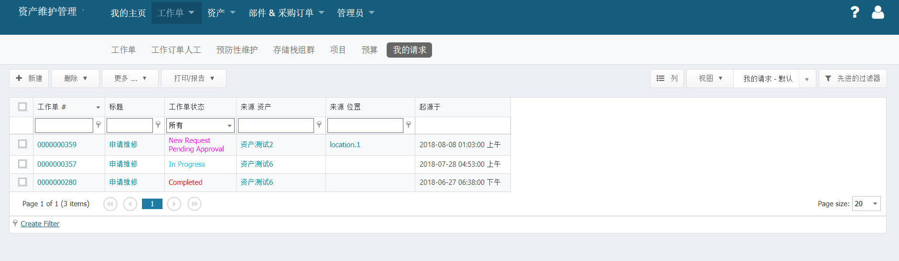

* + 1. 待办请求

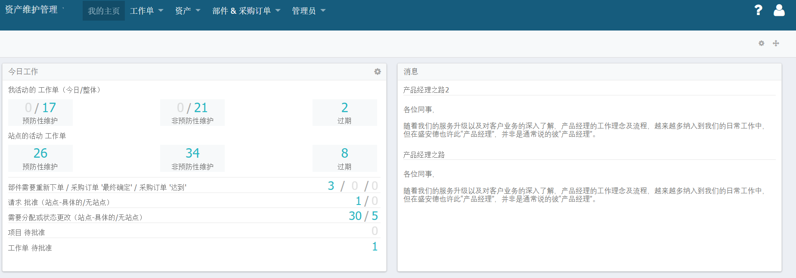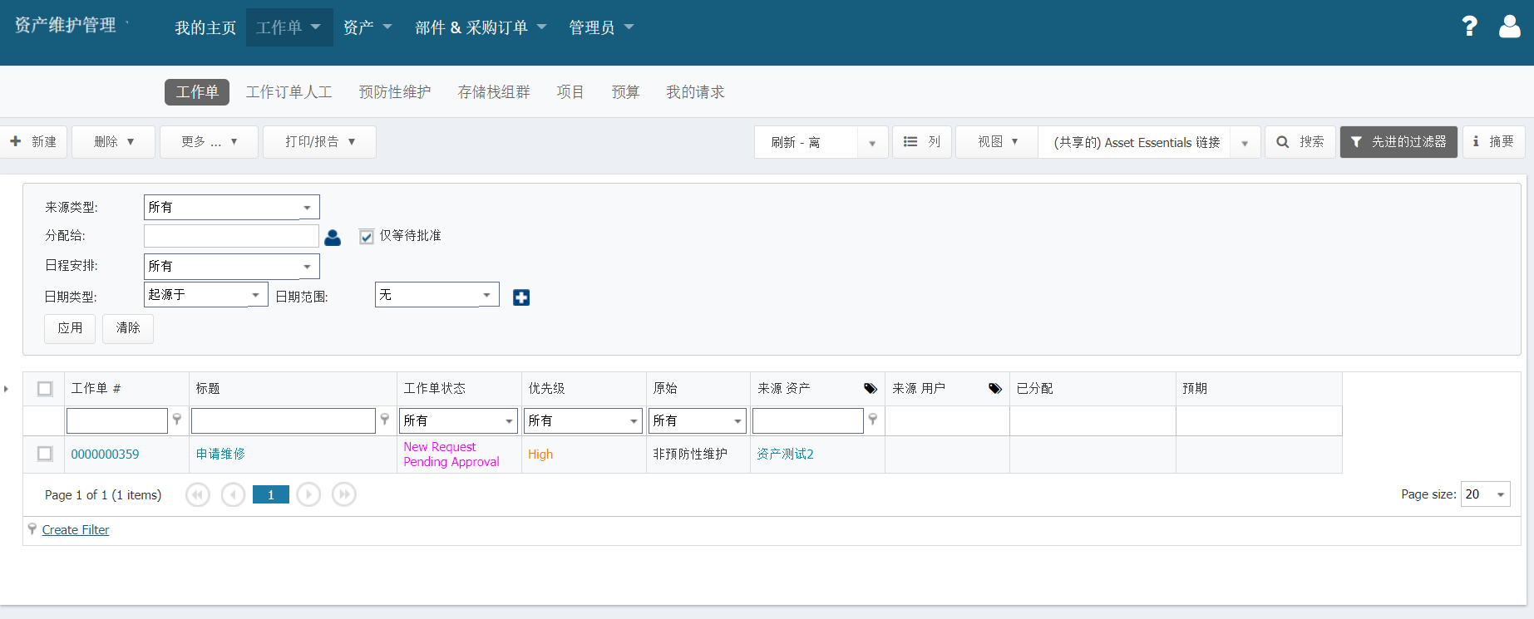

* 1. 采购申请
     1. 采购订单列表

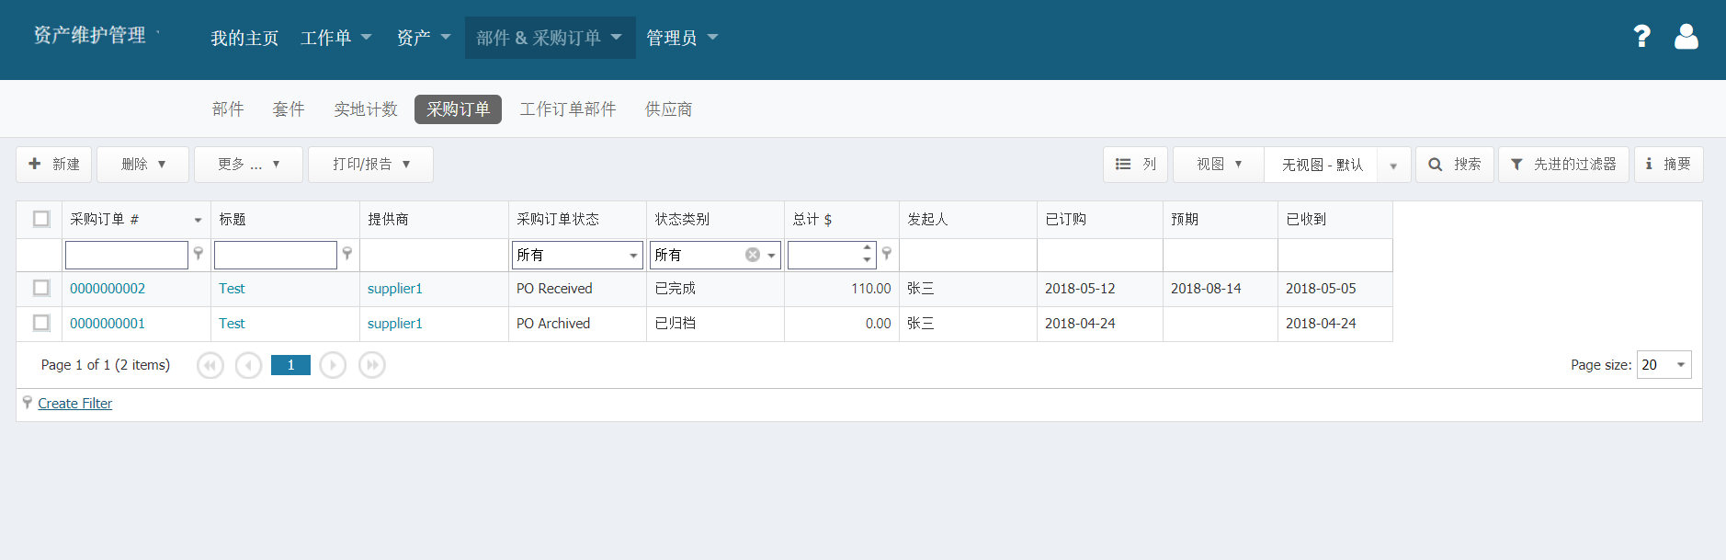

* + 1. 工作单审批

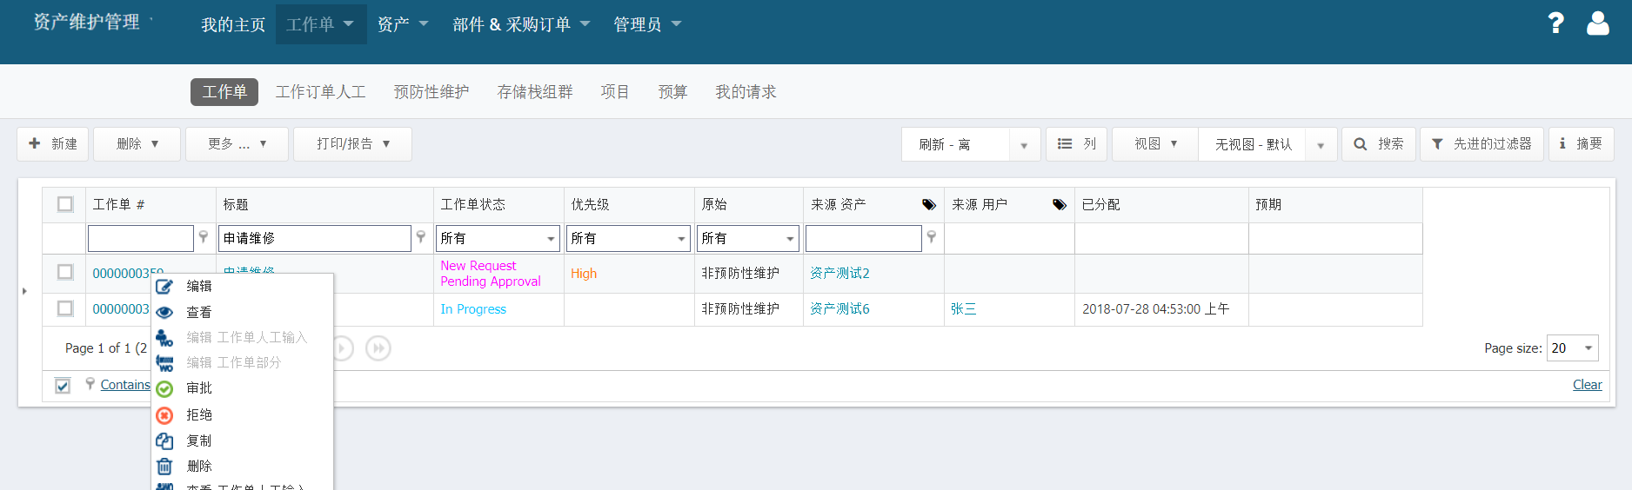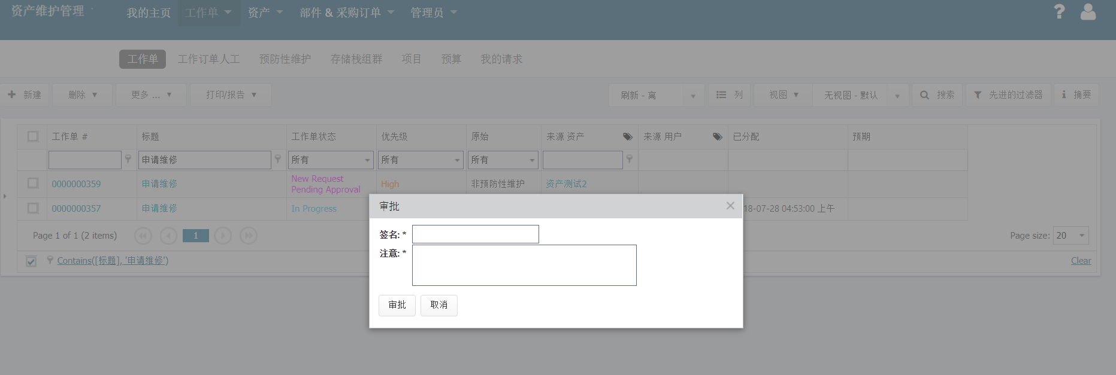

* + 1. 采购订单明细

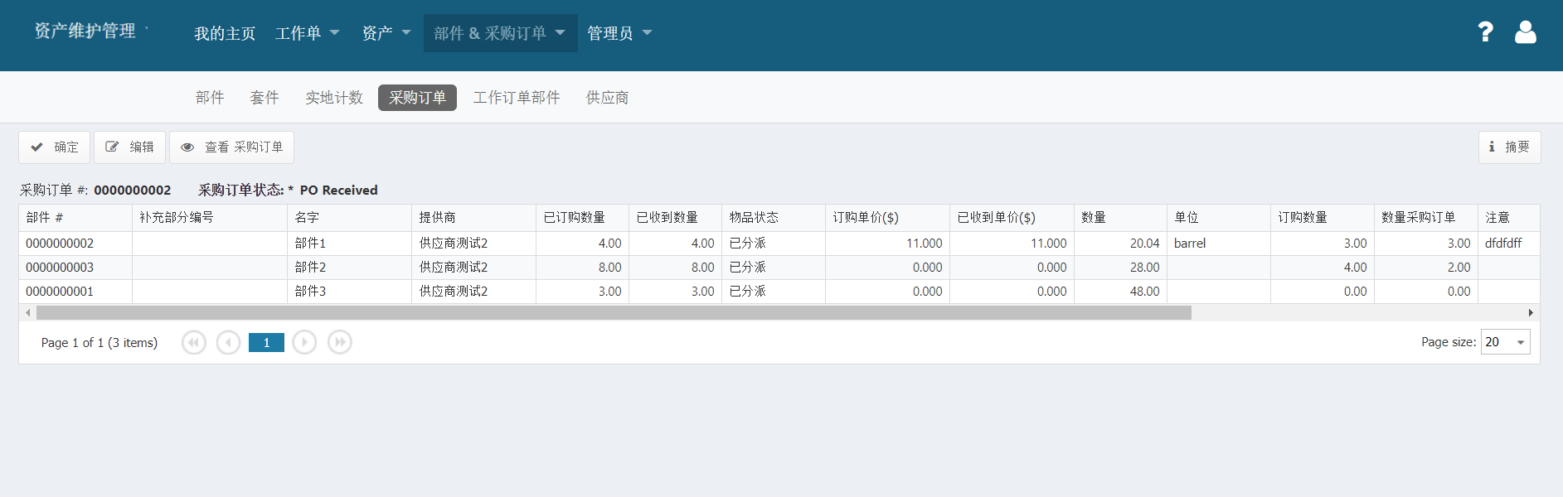

* 1. 采购单验收

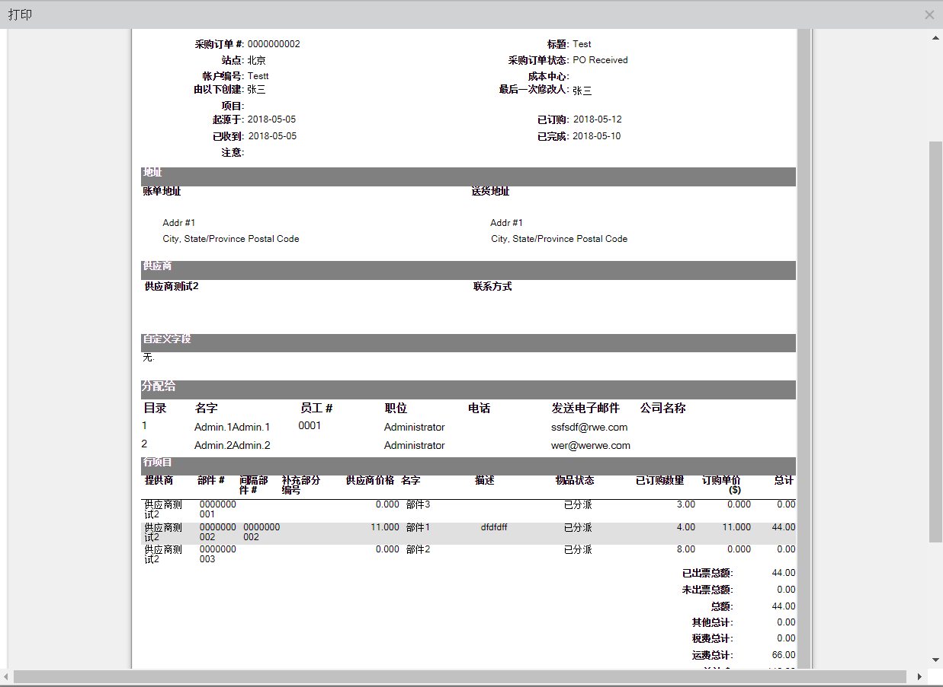

* 1. 资产管理
     1. 资产列表

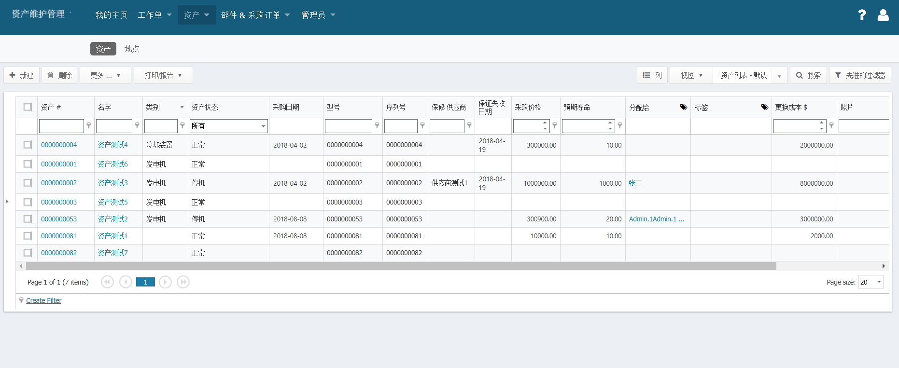

* + 1. 资产查看

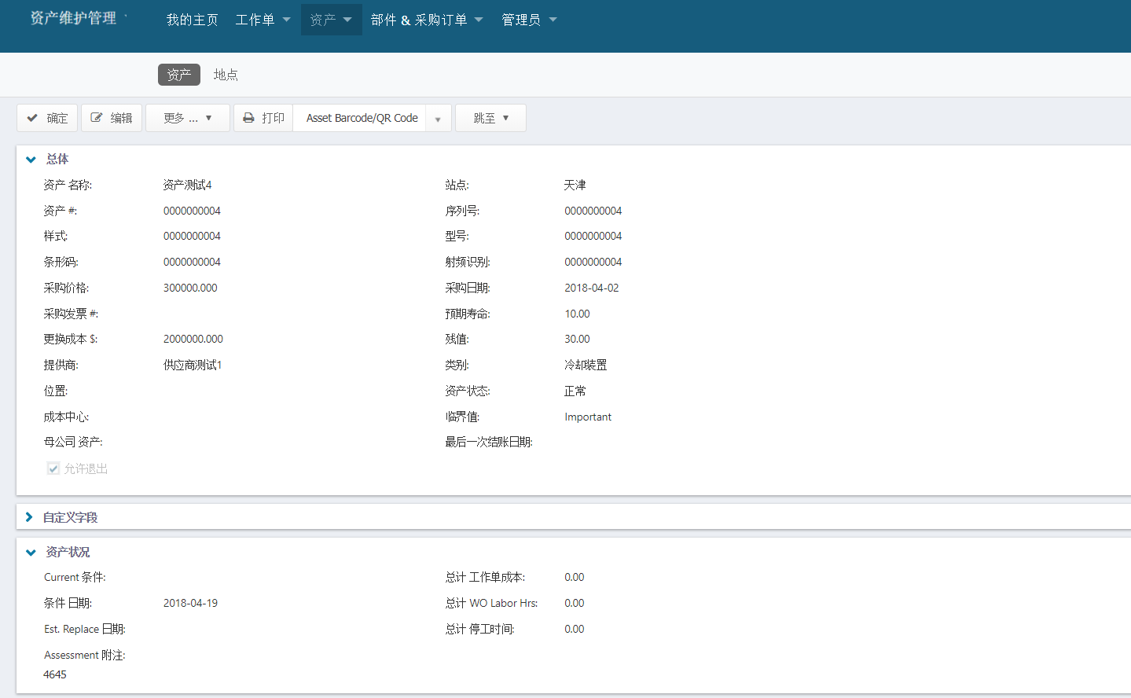

* + 1. 资产新增

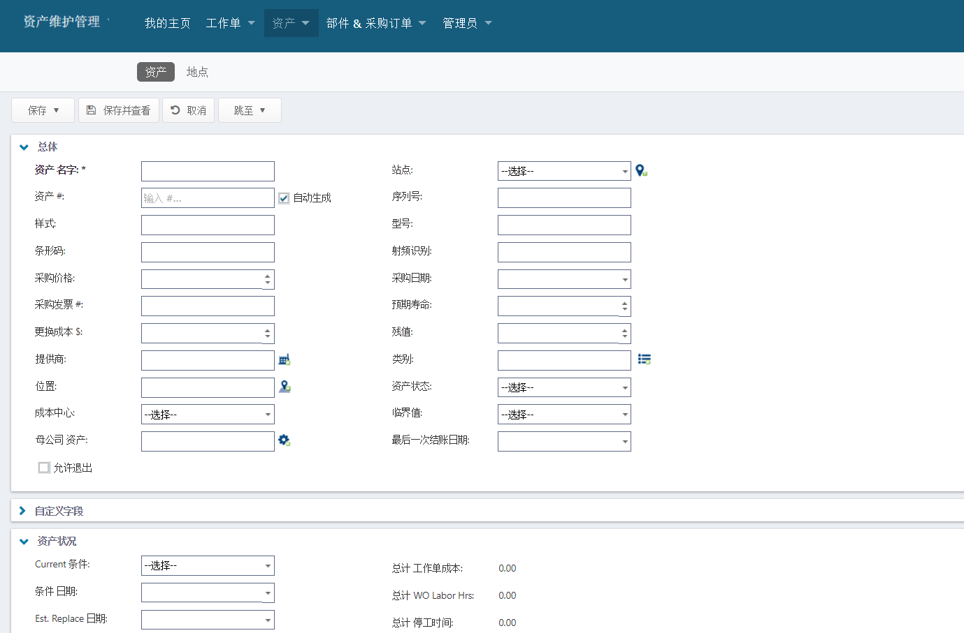

* 1. 资产状态
     1. 资产状态列表

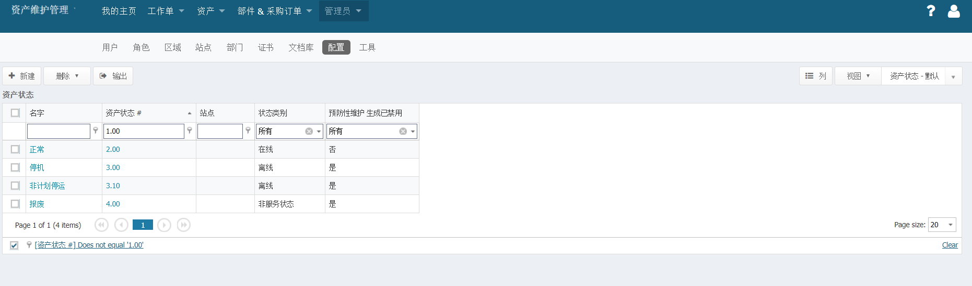

* + 1. 资产状态流程设置

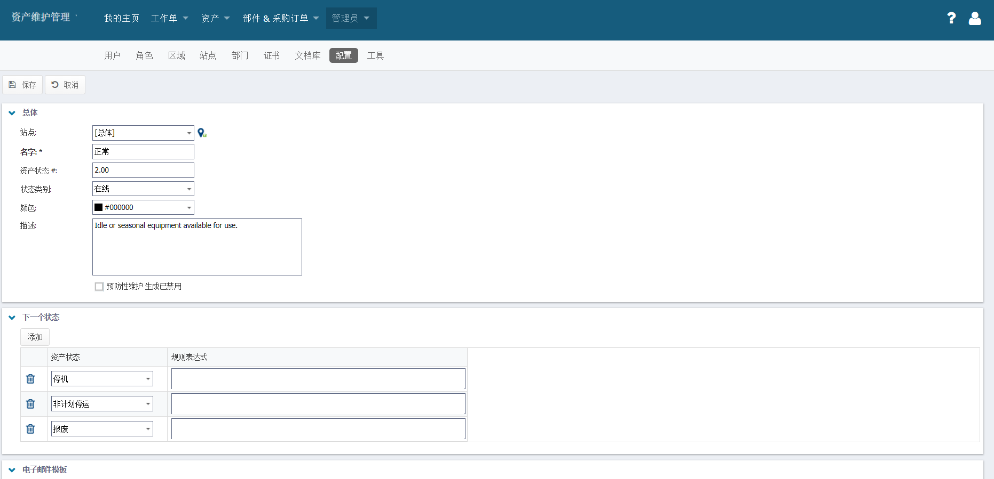

* 1. 资产功能
     1. 资产批量操作功能

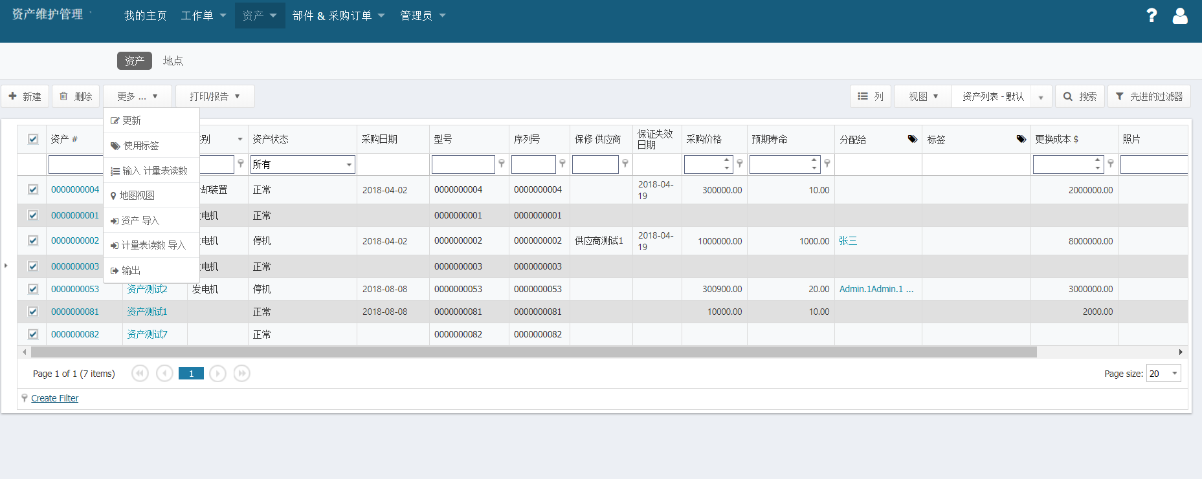

* + 1. 资产操作功能

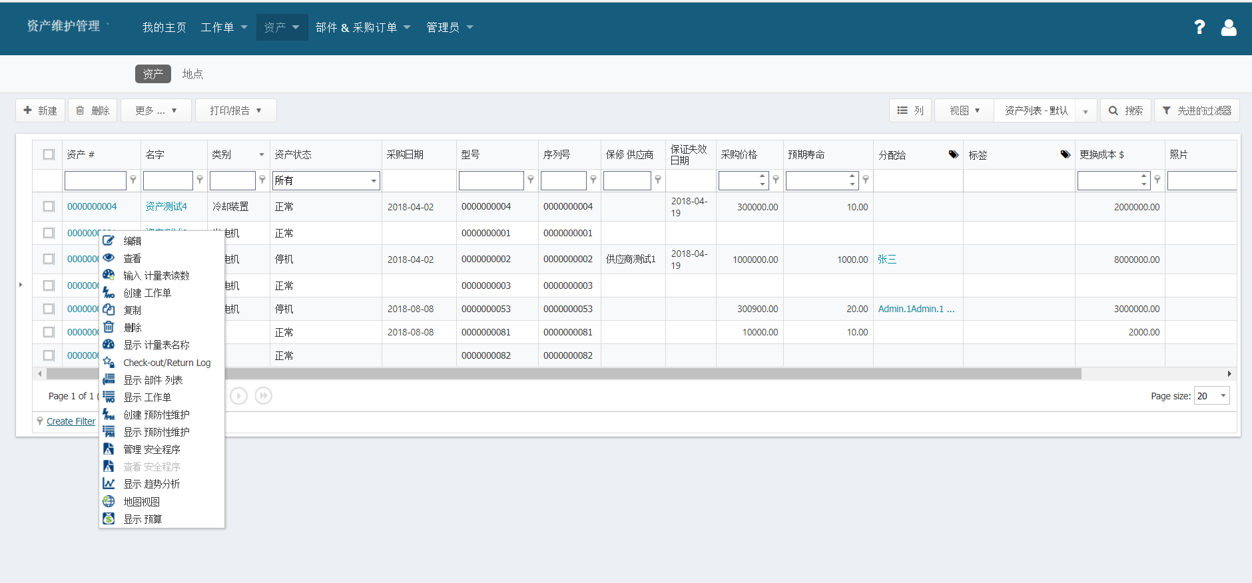

* 1. 资产维修
     1. 新建资产维修单

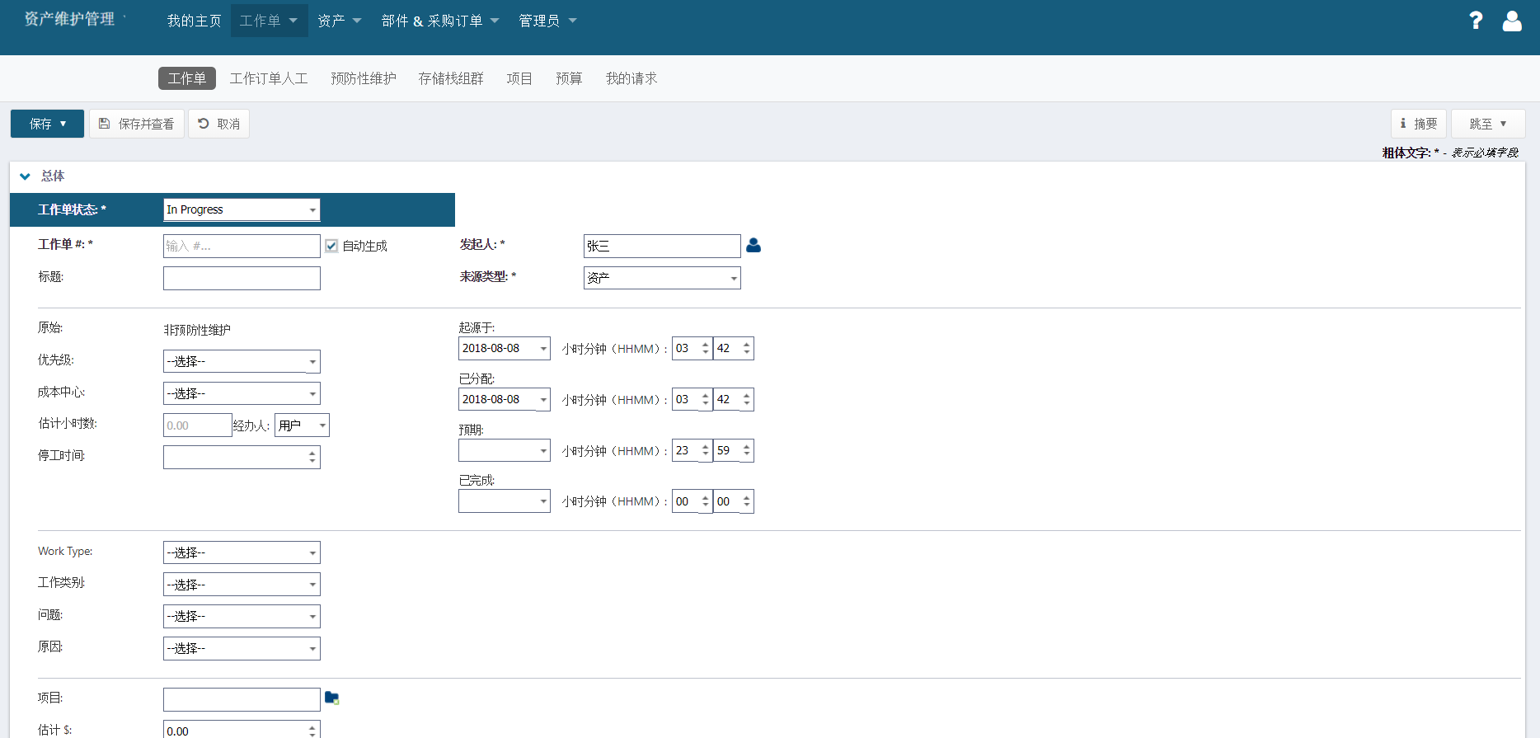

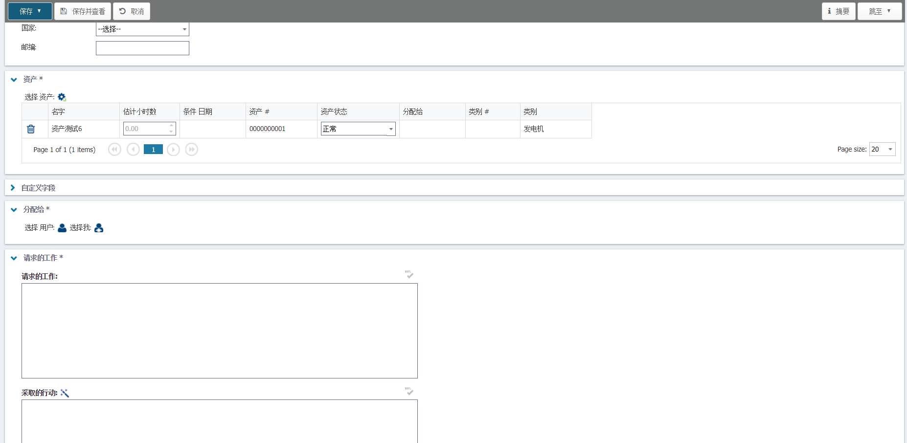

* + 1. 审批资产维修单

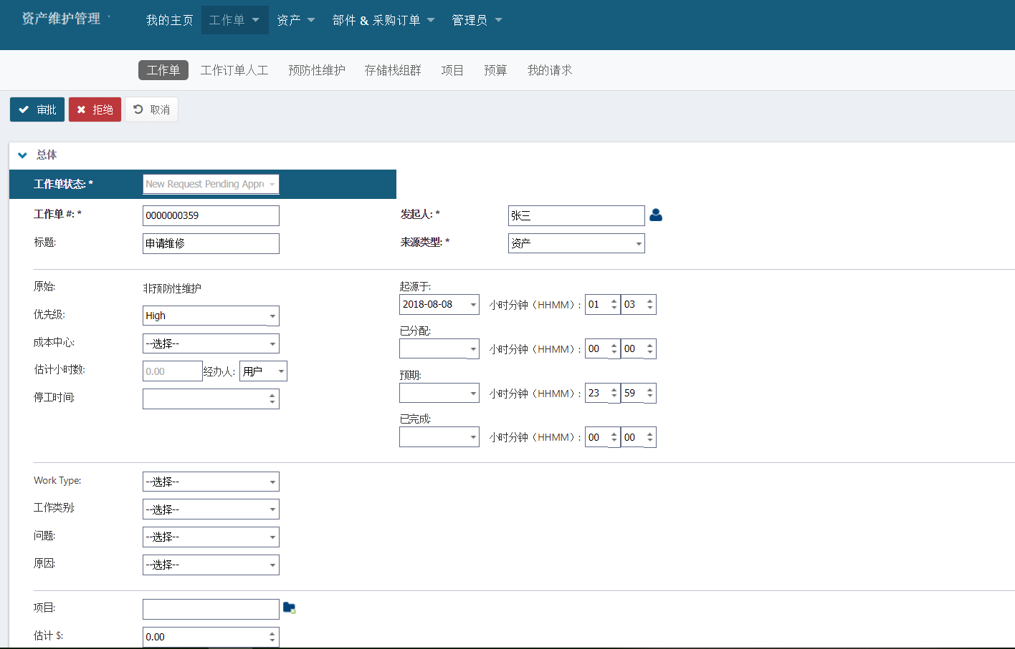

* + 1. 资产维修人工费用录入

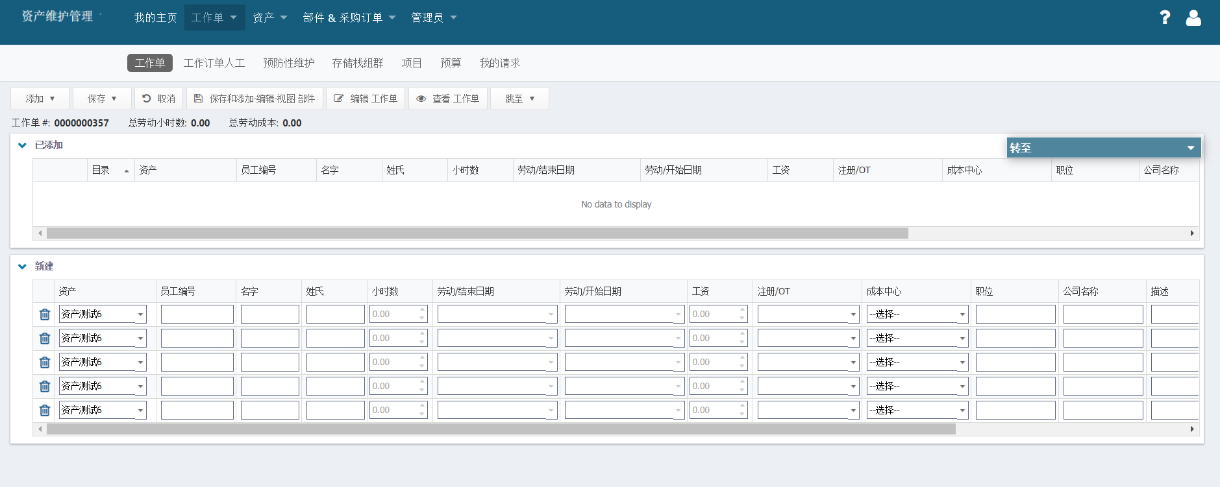

* + 1. 资产维修部件明细录入

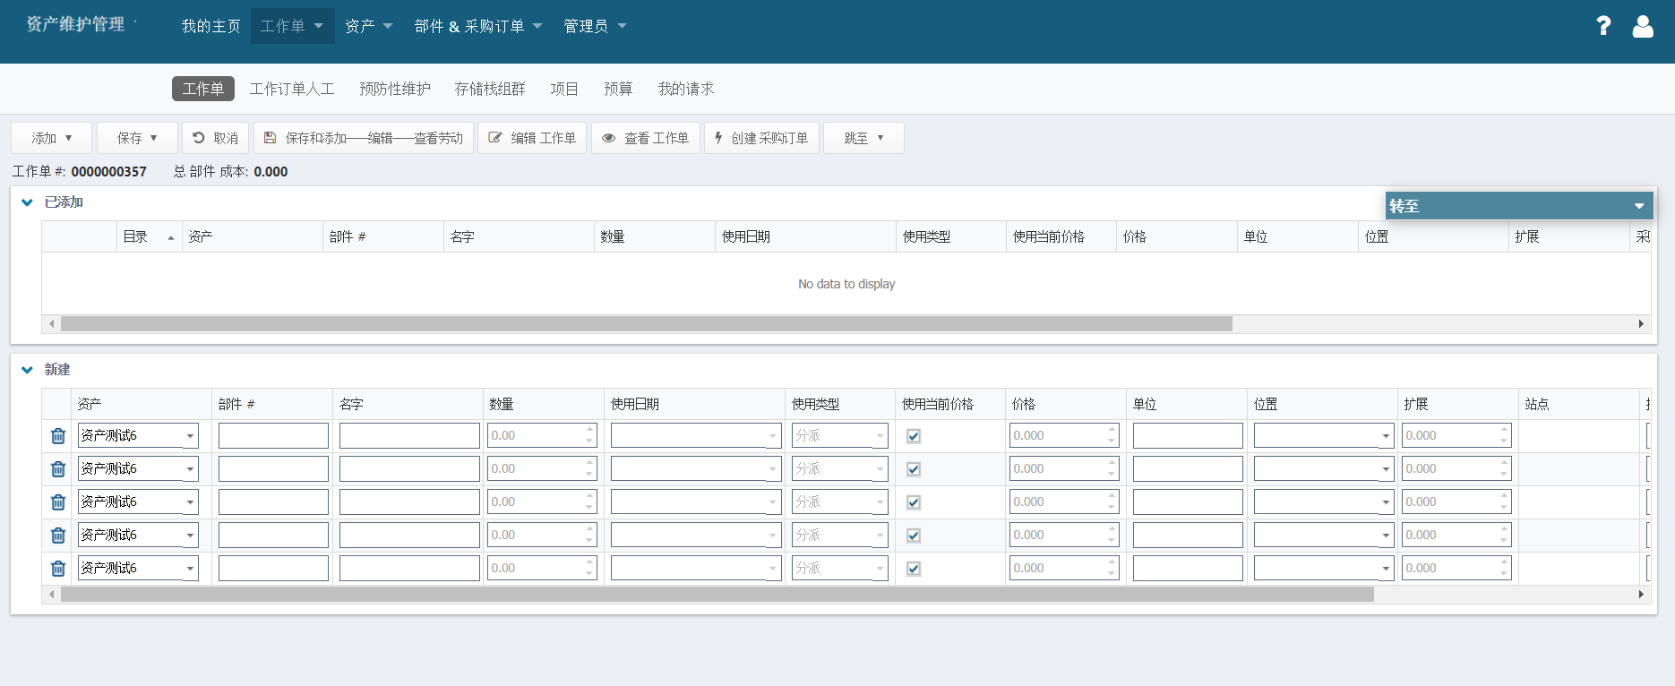

1. 系统公告
   1. 公告列表

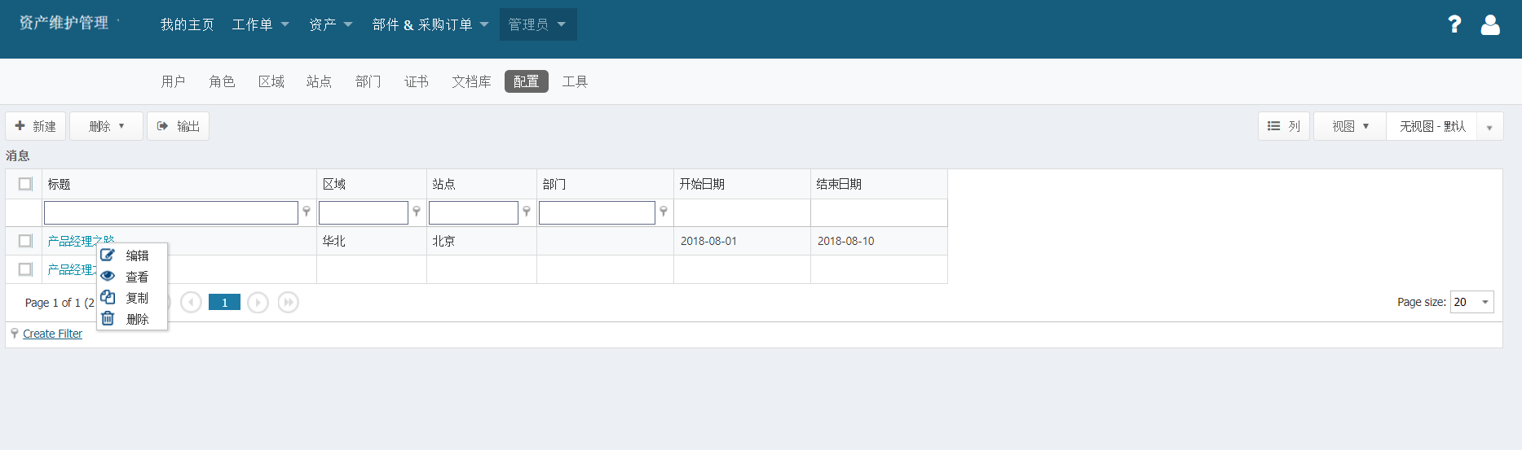

* 1. 公告新增

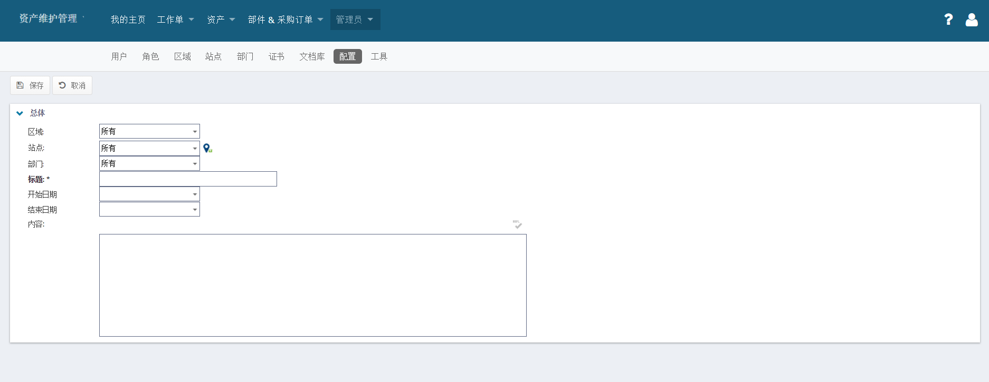

公告可以针对不同地区、站点、部门和特定时间段发布公告。

* 1. 公告提醒

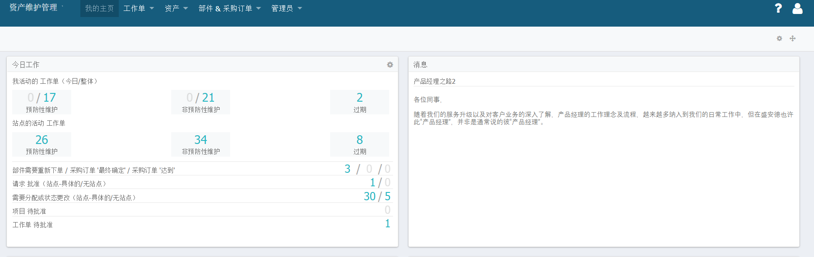

1. 资产盘点
   1. 资产盘点列表

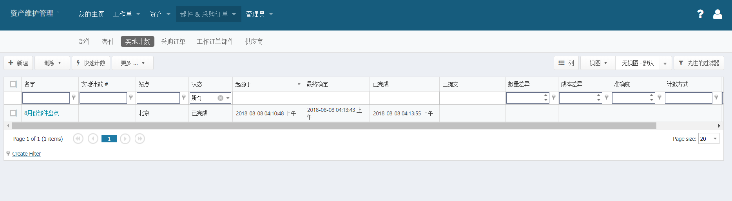

* 1. 添加资产

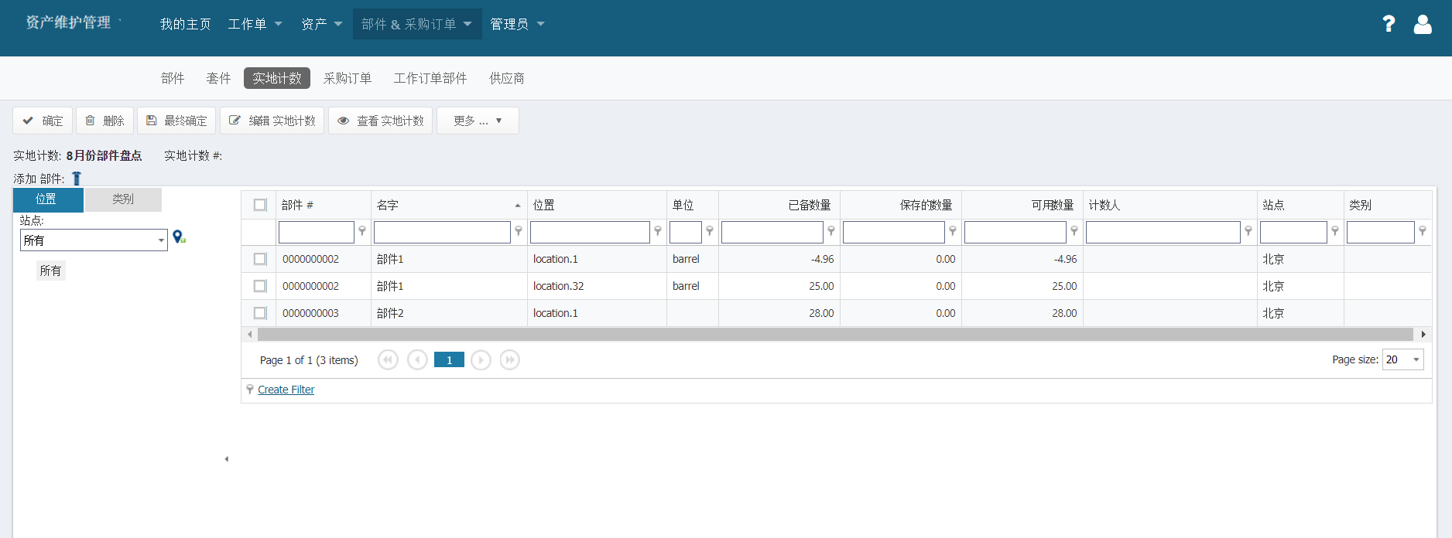

* 1. 盘点

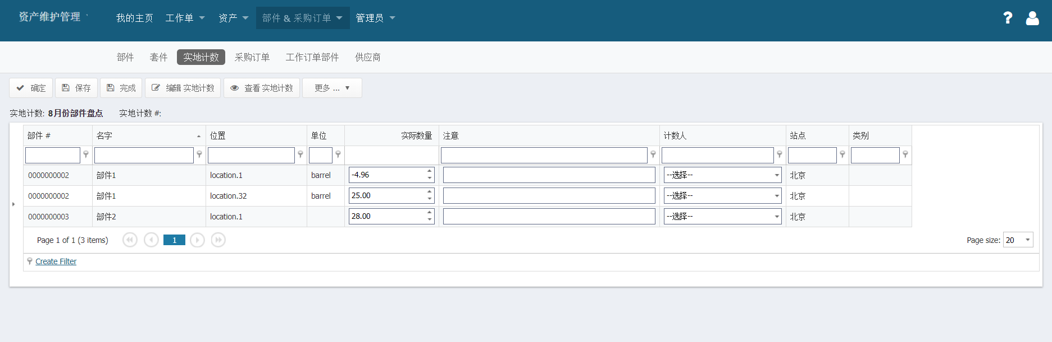

* 1. 更新盘点结果

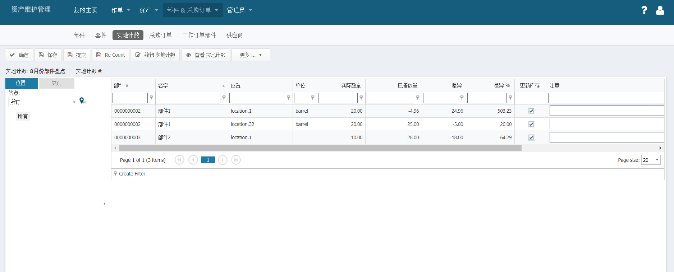

1. 报表功能
   1. 资产统计报表

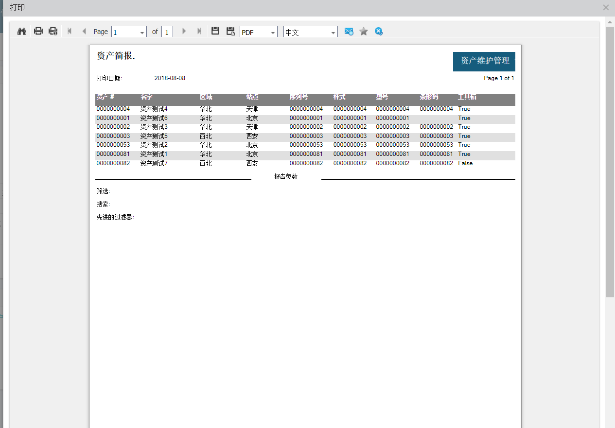

* 1. 资产详情

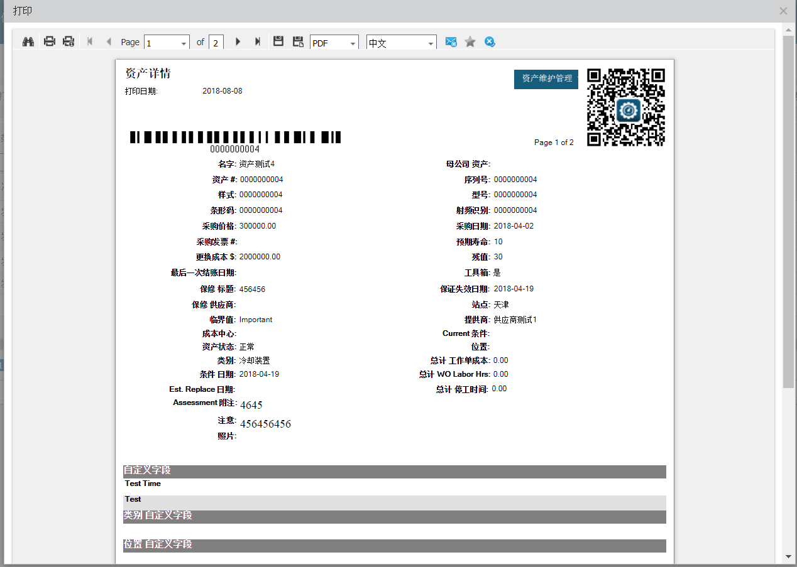

* 1. 资产成本汇总

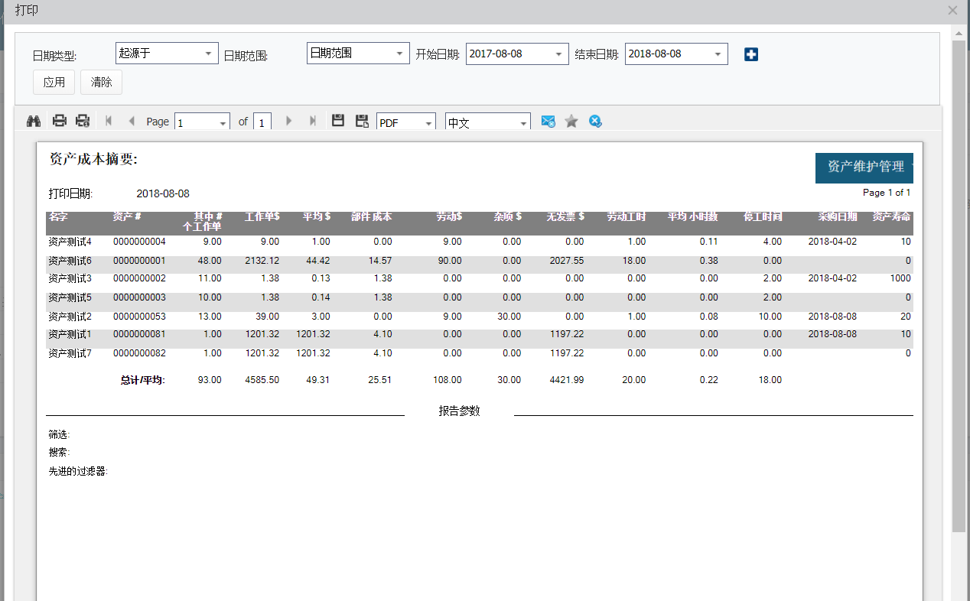

* 1. 资产生命周期分析

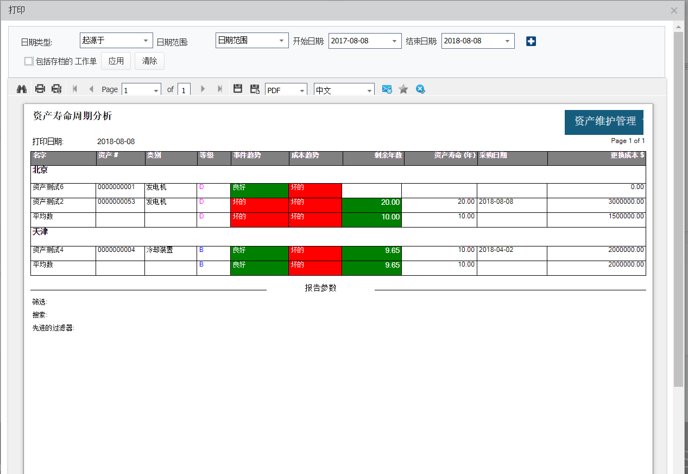

* 1. 资产趋势分析

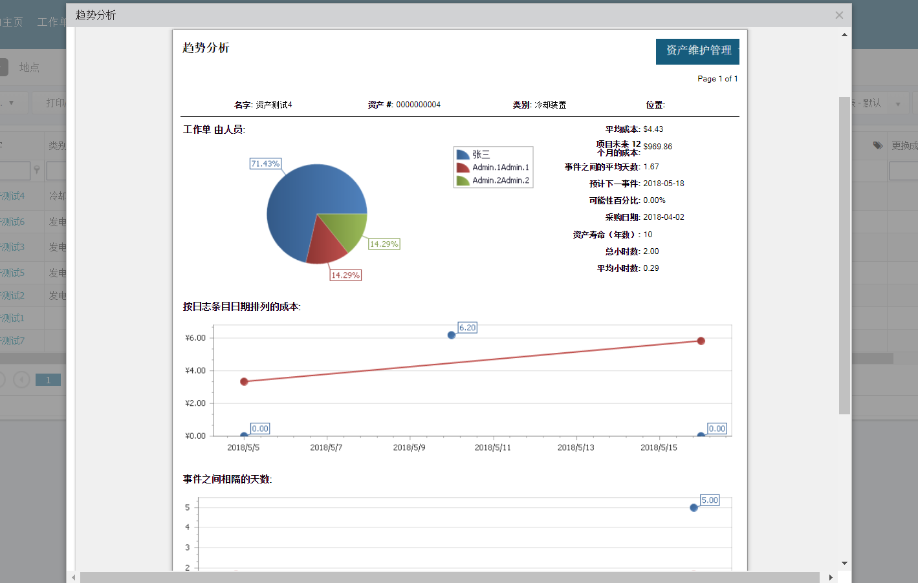

* 1. 资产维修成本分析

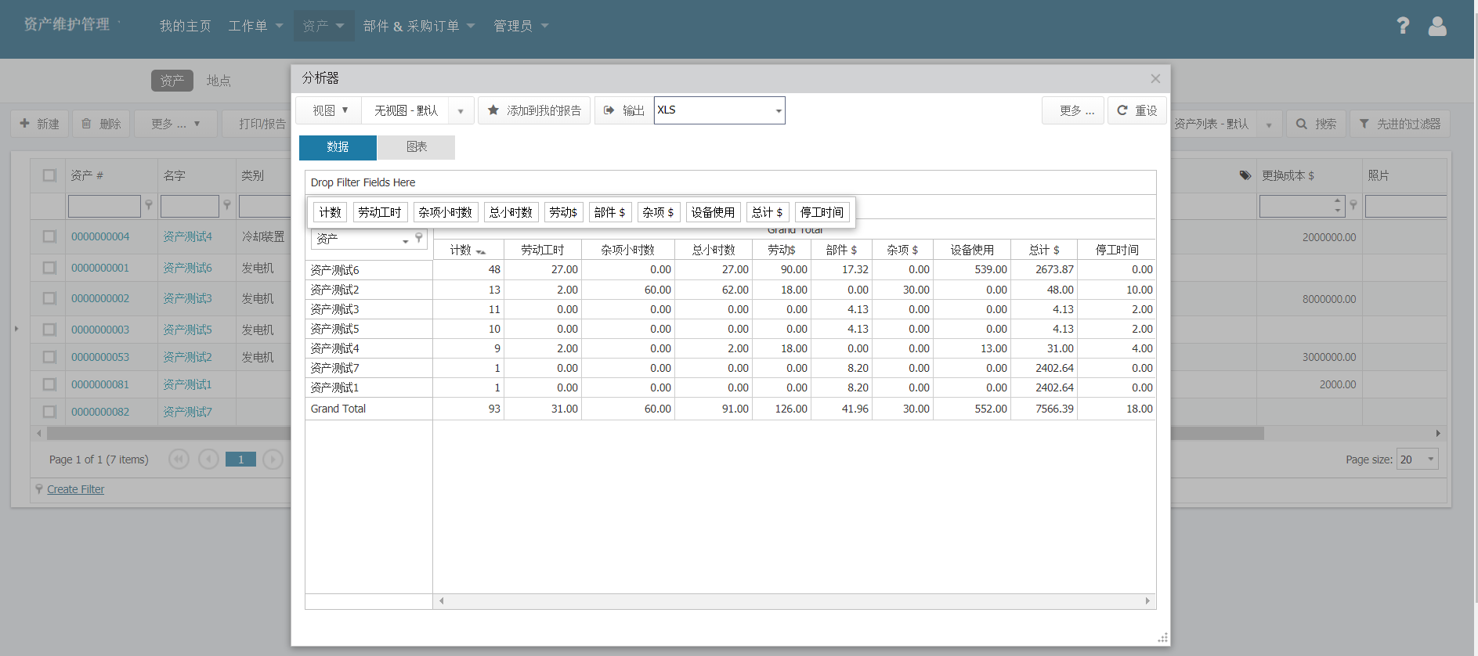

* 1. 盘点表

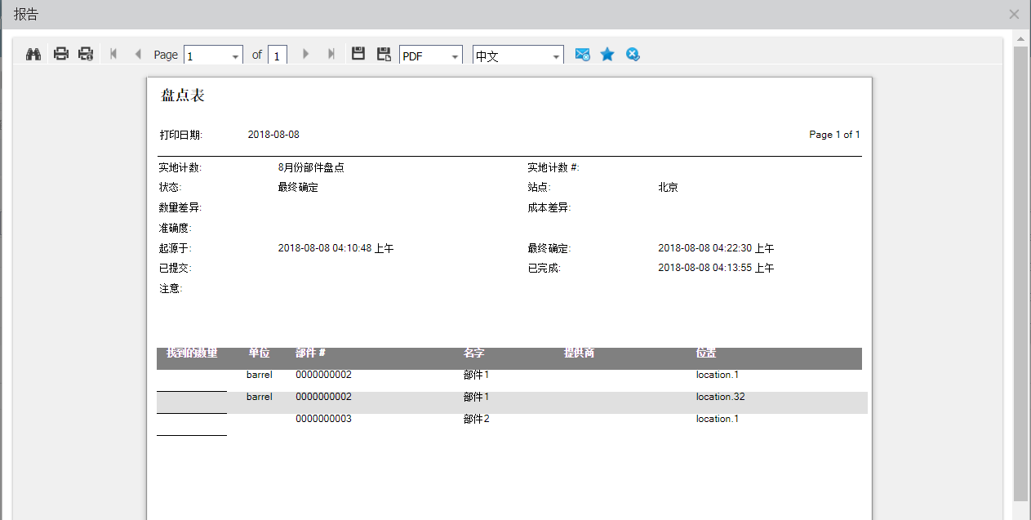

* 1. 盘点差异化

